Fiche expérimentale TPφn°6 : circuit RLC

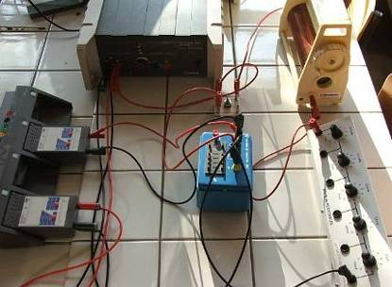
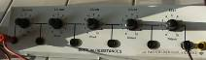
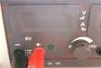
Interrupteur double position
Voltmètre relié à généris : enregistre u_{C}(t)
Voltmètre relié à généris :
enregistre u_{G}(t)
Bobine avec noyau de fer doux :
L = 1.0H ; r = 11Ω

Condensateur réglable
C = 1*10⁻⁴ à 9.9999 µF
Boîte réglable de résistance
de ×1 Ω jusqu’à ×10 000 Ω
Générateur 5V (possibilité 15V réglable)

